 | STAATSCOURANT | Nr. 19303
 | STAATSCOURANT | 7 juli
 | STAATSCOURANT | 2023
 | Officiële uitgave van het Koninkrijk der Nederlanden sinds 1814.

Beschikking van de Minister van Infrastructuur en Waterstaat, houdende het instellen van een tijdelijk gebied met beperkingen te Rilland voor een bomruiming, Inspectie Leefomgeving en Transport
Datum: 2 juli 2023
Nummer: ILT-2023/3317
De Minister van Infrastructuur en Waterstaat,
Handelende in overeenstemming met de Minister van Defensie;
Gelezen het verzoek namens de burgemeester van de gemeente Reimerswaal, gedaan door J.W. Huissen, op 15 juni 2023;
Gelet op artikel 9 van het Besluit luchtverkeer 2014;
BESLUIT:

Artikel 1
Ter bescherming van het luchtverkeer ten opzichte van bijzondere luchtverkeersactiviteiten rond het demonteren van een vliegtuigbom wordt aangewezen het tijdelijke gebied met beperkingen TGB Rilland:
een cirkelvormig gebied met een straal van 1 nautische mijl met als middelpunt de positie met coördinaten 51°25'32.80"N 004°13'41.40"E (zie afbeelding);
– vanaf de grond tot 3000 voet boven gemiddeld zeeniveau (AMSL);
– op dinsdag 4 juli 2023 tussen 09:30 uur en 12:00 uur plaatselijke tijd.
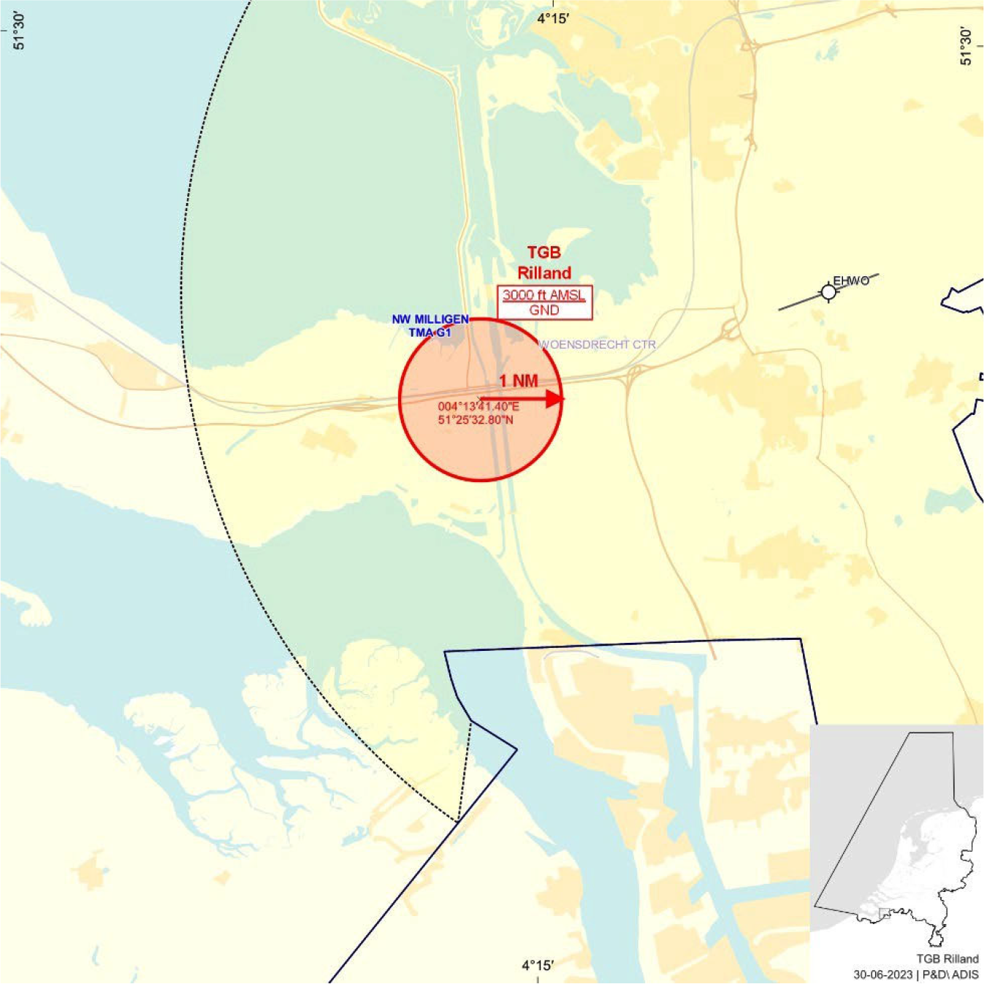
afbeelding 1: TGB Rilland

Artikel 2
Binnen het tijdelijke gebied met beperkingen Rilland gelden de volgende voorschriften en beperkingen:
a. binnen het gebied zijn alleen HEMS- en SAR-vluchten en vluchten van de Landelijke eenheid, afdeling Luchtvaart, toegestaan;
b. de vluchten, genoemd in onderdeel a, mogen alleen het gebied binnenvliegen na toestemming van de plaatselijke luchtverkeersleiding van Woensdrecht of MilATCC Schiphol buiten openingstijd van het plaatselijke luchtverkeersleidingsgebied van woensdrecht; deze dienst verleent de toestemming pas na verificatie met de dienstdoende commandant van de Explosieven Opruimingsdienst Defensie.
c. de Explosieven Opruimingsdienst Defensie neemt contact op met de Supervisor van het MilATCC Schiphol 5 minuten voor het daadwerkelijk tot ontploffing brengen van de bom(men) en na het beëindigen van de activiteiten. Supervisor MilATCC informeert de plaatselijke luchtverkeersleiding van Woensdrecht;
d. de inhoud van deze beschikking wordt bekendgemaakt per NOTAM, uit te geven door MilATCC Schiphol.

Artikel 3
1. Het handelen in strijd met artikel 2, onderdeel a, van deze beschikking levert een strafbaar feit op.
2. Het in het eerste lid strafbaar gestelde feit is een overtreding.

Artikel 4
Deze beschikking treedt in werking met ingang van 4 juli 2023 en vervalt met ingang van 5 juli 2023.
DE MINISTER VAN INFRASTRUCTUUR EN WATERSTAAT,
namens deze,
Inspecteur Luchtvaart infra en luchtruim,Afdeling Vergunningverlening rail en luchtvaart,
M. Das
Senior Inspecteur
Bezwaarmogelijkheid
Indien u het niet eens bent met deze beslissing, kunt u hiertegen op grond van het bepaalde in de Algemene wet bestuursrecht binnen zes weken na de datum waarop deze beslissing is verzonden, schriftelijk bezwaar aantekenen.
Het bezwaarschrift moet worden ondertekend en moet ten minste bevatten:
– de naam en het adres van de indiener;
– de dagtekening;
– een omschrijving van het besluit waartegen het bezwaar is gericht;
– de gronden van het bezwaar.
Tevens ontvangen wij graag uw telefoonnummer dan wel e-mailadres.
Het bezwaarschrift kunt u richten aan:
Inspectie Leefomgeving en Transport
Afdeling Juridische zaken Postbus 16191
2500 BD DEN HAAG

TOELICHTING
Het TGB Rilland worden ingesteld op verzoek van de burgemeester van de gemeente Reimerswaal met het doel om (eventuele) vluchten van de Landelijke eenheid, afdeling Luchtvaart, en de traumaheli ongestoord te kunnen uitvoeren in het luchtruim waar een vliegtuigbom gedemonteerd wordt.

